北京中医药大学继续教育学部直属学习中心
更换期终考试照片申请
一、申请人的基本信息
陈****，女，身份证号码：23************05
学号：202010131****
二、申请事由及承诺
1、事由：原照片与现在照片差异较大，机考模拟考试过程中，无法识别身份。
2、本人承诺所提交的照片为本人照片，如果经识别非本人，自愿接受学部按作弊处理的规定。

学生姓名：
2021年7月8日

更换照片需要提供的资料（以附件形式发送到邮箱：bzy425@163.com，邮件主题：身份证号码、姓名、更换考试照片申请。发送后致电办公室64286738，提醒老师查询）：
1、学生申请：参考样本同上。按照考试规定，只有测试期间才可以申请更换照片。
2、个人近照：清晰、30-120kb、jpg格式
3、手持身份证照片。按照下面样式拍照，须能看清身份证号码。
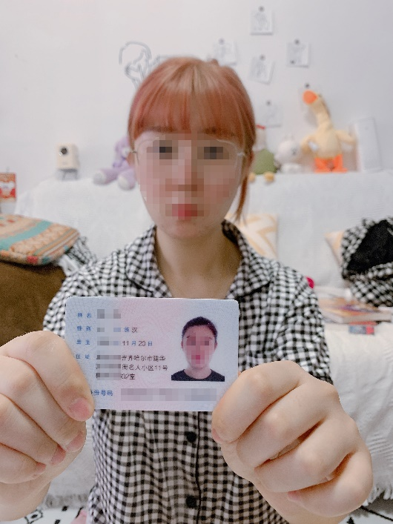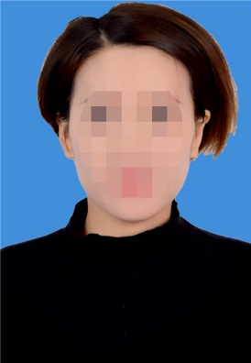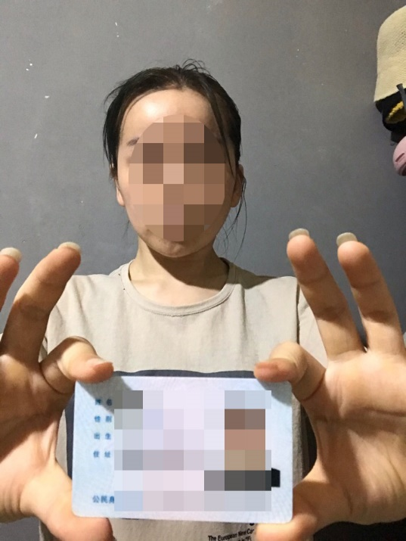
个人近照：可以用手机拍照，清晰就行。手持身份证见左右样本

